OUT&ABOUT

Absurd teater åbner Sorte Hest
Af Tonny & Claus Bønløkke Hertz – 04. Februar 2017
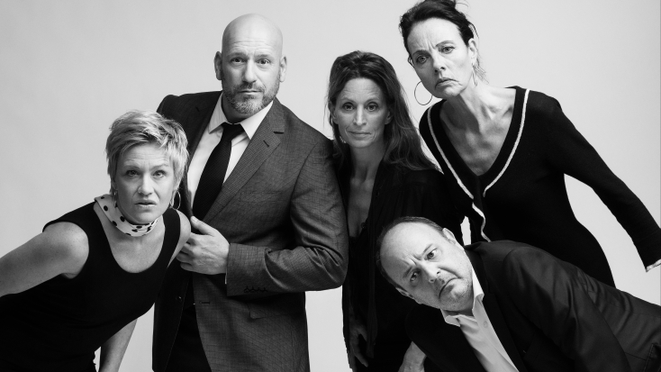

Det hele minder om en gruppe mennesker, der har røget sjov tobak eller indtaget andre hallucinerende stoffer. De har en fest og tilskueren kan være med eller hoppe fra.

Den Skaldede sangerinde er en aparte oplevelse. Det er mere sort end forståeligt. Grinagtigt og mærkelig.
Item fulltext
Genren er absurd teater. Der er ingen morale og handlingen er ikke en historie eller en intrige, det er en serie billeder. Det hele er sort og uden den store mening. Der kan ikke sættes en finger på de medvirkende. De leverer til perfektion. Den ene ordstrøm afløser den anden. Noget er bare sort og andet sort, men grundkomisk. Mange i salen morede sig kosteligt, hvor vi begge var lidt mere afmålte i vores latter.
Fire venner møder hinanden og pludselig kender de ikke hinanden. De to er gift, men kender ikke hinanden eller gør de? De to har en ubehøvlet stuepige ansat. Og ind kommer brandmanden, dog er der ingen brand. Han går en fattig tid i møde uden brand, men en halsbrand er under opsejling øst for byen. To kommer fra Silkeborg og gin bliver der drukket meget af.
Det hele minder om en gruppe mennesker, der har røget sjov tobak eller indtaget andre hallucinerende stoffer. De har en fest og tilskueren kan være med eller hoppe fra.
Den skraldede Sangerinde spiller på Teatret Ved Sorte Hest frem til den 11. marts.

